Отчет по 2 лабораторной работе
Нужно в ранее созданный компонент добавить точки подключения с интерфейсом событий демонстрирующих пошаговую работу алгоритма
В рамках данной лабораторной работы проводится модернизация существующего компонента, реализующего алгоритм свертки полиномов, путем внедрения механизма точек подключения и интерфейса событий.
Целью работы является разработка и интеграция системы событийного мониторинга, позволяющей отслеживать выполнение алгоритмов в реальном времени. Для достижения поставленной цели решаются следующие задачи: проектирование интерфейса событий, реализация механизма точек подключения, разработка приемников событий с различными стратегиями визуализации, и тестирование работоспособности системы.
В работе применяются принципы компонентно-ориентированного программирования и паттерн "Наблюдатель", что обеспечивает слабую связанность между вычислительной логикой и представлением результатов. Особое внимание уделяется созданию гибкой архитектуры, позволяющей подключать различные визуализаторы без модификации основного алгоритма.
Практическая значимость работы заключается в создании универсального механизма отладки и демонстрации работы алгоритмов, который может быть применен в различных вычислительных системах, требующих прозрачности и контроля выполнения операций.

Реализация
Были скопированы необходимые файлы из шаблона EcoLab3.
В Events были добавлены функции, которые будут вызываться внутри алгоритма и рисовать пошаговую работу алгоритма.
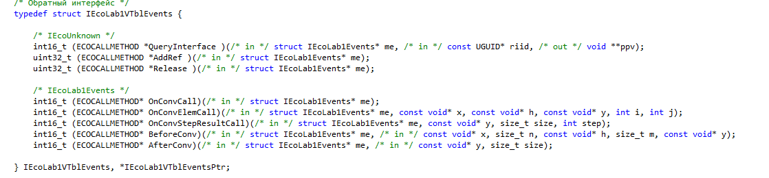
В CEcoLab1.c добавлены обертки над этими функциями
Пример такой обертки: 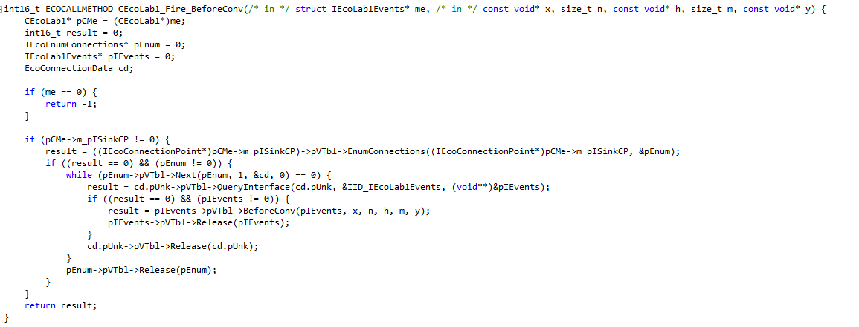

Созданы два файла sink.h
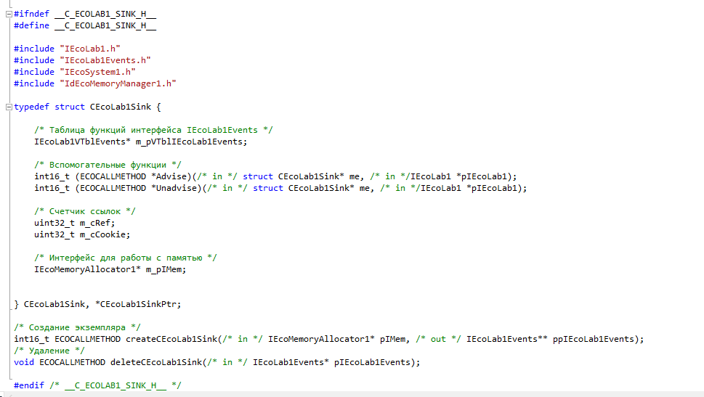
В sink1.c и sink2.c реализованы различные функции отрисовки алгоритма.
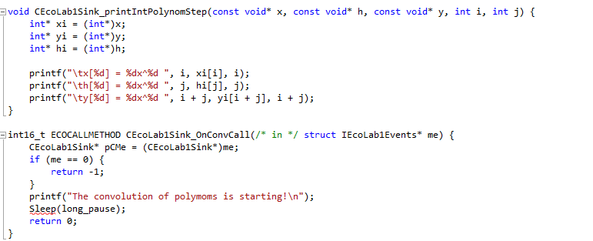
Демонстрация работы алгоритма:

Sink1
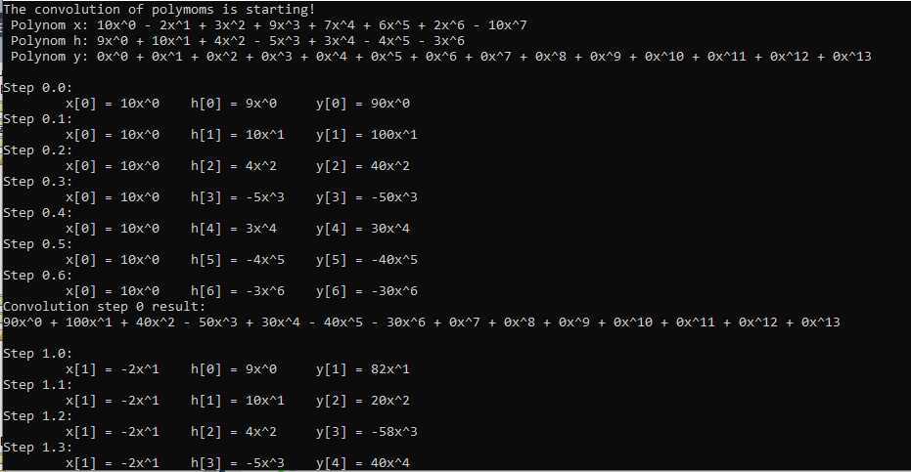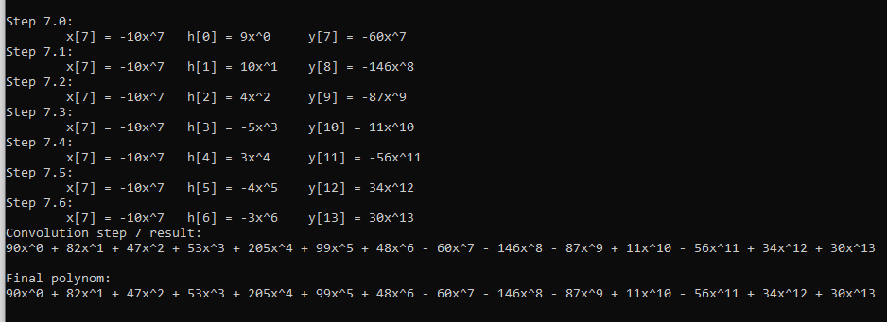

Sink2
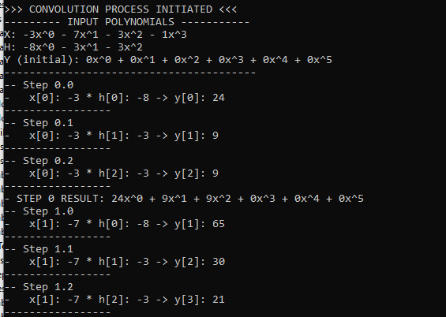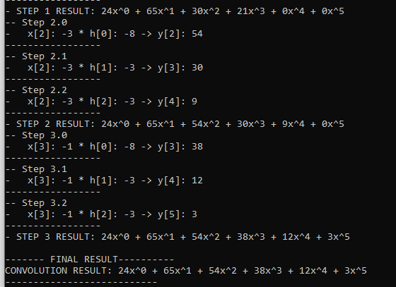

Вывод
В результате выполнения лабораторной работы успешно разработана и интегрирована система событийного мониторинга для компонента работы со сверткой полиномов. Реализованный механизм точек подключения и интерфейса событий позволяет в реальном времени отслеживать все ключевые этапы выполнения алгоритма свертки полиномов.
Проведенное тестирование подтвердило корректность работы системы - события генерируются на каждом значимом этапе вычислений, обратные вызовы, которые доставляются зарегистрированным приемникам, а различные реализации sink-компонентов обеспечивают гибкие стратегии визуализации процесса вычислений. Созданная архитектура демонстрирует эффективное разделение ответственности между вычислительной логикой и представлением данных.

